Conversor de Sistemas de Numeración en APP INVENTOR

|  |
| --- |
| Steven Villacis, Doménica Salazar, Andrés Montiel |
| Departamento de Eléctrica y Electrónica |
| Universidad de las Fuerzas Armadas ESPE |
| dasalazar14@espe.edu.ec, damontiel@espe.edu.ec, jsvillacis1@espe.edu.ec |

***Resumen*-El presente trabajo de investigación tiene como finalidad crear una aplicación en App Inventor para los alumnos de tercer nivel de la Universidad de las fuerzas Armadas, con el fin de ayudar a los estudiantes agilizar las conversiones y cálculos entre sistemas de numeración , los sistemas de numeración pues hoy en dia desde tiempos imprescindibles han sido muy utilizados, sobretodo para el desarrollo de la tecnología en el uso de la programación y muchas otras aplicaciones que tienen estos sistemas.**

***Palabras Clave*- s. App Inventor, sistemas numéricos , decimal, hexadecimal, binario, octal**

***Abstract.* - The purpose of this research work is to create an application in App Inventor for third-level students of the University of the Armed Forces, in order to help students streamline conversions and calculations between numbering systems, numbering systems because nowadays from essential times they have been widely used, especially for the development of technology in the use of programming and many other applications that these systems have.**

***Keywords*- App Inventor, number systems, decimal, hexadecimal, binary, octal.**

# II.INTRODUCCIÓN

# El presente trabajo de investigación tiene la finalidad de dar a conocer como crear una aplicación en App Inventor, en la aplicación ofrecemos una aplicación didáctica y sencilla, enfocada en la conversión entre los distintos sistemas de numeración más utilizados en el campo de los sistemas digitales. Con la finalidad de agilizar el proceso de estudio de los estudiantes de la Universidad de las Fuerzas Armadas del Tercer nivel, a través de esta aplicación queremos motivar a los estudiantes a crear e innovar con el fin de brindar diferentes servicios que se adapten a las necesidades de los demás estudiantes debido a que en este nivel se aprende los diferentes sistemas y ayudarían mucho agilizar el tiempo y ser más eficientes en el estudio. los sistemas de numeración son muy utilizados en el desarrollo de software y hardware sobretodo para entender el lenguaje máquina y poder dar instrucciones para el desarrollo de varias cosas como aplicaciones en App Inventor con las características de Android y su modelo de programación está basada por medio de diagramas de bloques.

# II.MATERIAL Y MÉTODOS

El único material utilizado en la creación de la aplicación de conversión de sistemas de numeración es App Inventor a continuación detallaremos el funcionamiento y métodos utilizados, App inventor tiene 3 componentes

* Diseño de componentes:

Que son todos los elementos que se combinan para crear aplicaciones móviles como una comparación serían los ingredientes que son etiqueta, botón, imagen,sonido,sensor.

* Editor de bloques:

Permite darle instrucciones a cada uno de nuestros componentes, es decir lo que tienen que hacer, cómo y cuándo lo deben realizar.

* Emulador:

Es nuestro ejecutor del programa, que desarrolla y pone en movimiento nuestras instrucciones establecidas.

III. MARCO TEÓRICO

* 1. *Qué es App Inventor?*

La aplicación App Inventor es un software creado y desarrollado por Google, que permite a las personas crear sus propias aplicaciones para el sistema Android. El lenguaje que posee este software se lo puede encontrar de forma gratuita, además que su compresión es bastante sencilla. aunque las aplicaciones son simples permiten cubrir varias necesidades básicas en los dispositivos móviles.

Utilizar este tipo de aplicaciones posee varias ventajas como lo son el poder programar de forma sencilla, en el caso de App Inventor el usuario puede programar de forma intuitiva utilizando bloques de programación. Además, la accesibilidad es bastante amplia ya que se puede acceder a la aplicación en cualquier momento y lugar, siempre y cuando se tenga conexión a internet.

En conclusión, programar con App Inventor facilita el proceso de programación permitiendo crear aplicaciones simples pero funcionales sin la necesidad de saber codigo de programacion.

* 1. *Programación de App Inventor*

El método de programación que utiliza App Inventor es un lenguaje de programación llamado ‘lenguaje de programación en bloques’. La programación en bloques consiste en incrustar piezas prediseñadas de tal forma que juntas generan una lista de acciones que se debe seguir para solucionar un problema. Este tipo de programación es una manera práctica y visual que se utiliza para programar en entornos gráficos.

Esta plataforma maneja posee un controlador de eventos. En los lenguajes de programación un evento es considerado como un suceso que pasa y activa el código desarrollado, para que este comience a correr. La manera en que el computador maneja un evento será de la forma en que el programador la desarrollado para que ese evento se llevará a cabo.

Además de los eventos, App inventor posee varias funcionalidades como son: Control, Logic, Math, Text, etc. Las funciones en App Inventor son bloques de código cuyo propósito es de ejecutar lo que programador desea realizar. Las funciones integradas son funcionalidades básicas que aceptan un input y output para la ejecución del programa.

Realizar el desarrollo de una aplicación utilizando el lenguaje de programación de App Inventor, no presenta mayores complicaciones, ya que las funciones básicas que se disponen en la plataforma son sencillas de implementar. Lo que sí se debe tener muy en cuenta es la lógica con la que se las utiliza y el manejo de los eventos para evitar errores de tipo lógicos.

* 1. *Conversión entre sistemas de numeración*

Los sistemas de numeración son conjuntos de reglas y símbolos que permiten representar datos numéricos. Los sistemas de numeración más utilizados actualmente por los sistemas digitales son los sistemas decimal, binario, octal y hexadecimal.

Pasar del sistema decimal al binario, se lo hace mediante las divisiones sucesivas. Se divide el número decimal para la base a la que desea convertir y el resultado se lo toma desde el número inferior hasta el número superior. En cambio, convertir un numero de cualquier base al sistema digital se lo hace mediante la aplicación de una sumatoria donde cada dígito es multiplicado por diez elevado a la posición en la que se encuentra el dígito.

Convertir del sistema binario al sistema octal o hexadecimal es realizado a través de la agrupación. Para el sistema octal se agrupan tres bits empezando de derecha a izquierda, para el sistema hexadecimal la agrupación es de cuatro bits. Con los grupos realizados se los representa por su equivalencia en el sistema correspondiente. En cambio, para realizar la conversión de los sistemas octal y hexadecimal al sistema binario se lo hace representando cada dígito a su equivalente en binario, generando un solo número binario.

No existe una manera rápida y sencilla que permita convertir del sistema octal al sistema hexadecimal y viceversa. por tal razón la única manera existente para la conversión entre estos dos sistemas es mediante el paso al sistema binario. El número que se desea convertir, ya sea octal o hexadecimal, primero debe ser convertido al sistema binario y luego ser convertido al otro sistema de numeración.

La conversión entre sistemas en importante a la hora de guardar información en los dispositivos digitales, esto se hace con la finalidad de guardar la mayor cantidad de información posible en el menor espacio disponible.

# IV. DESARROLLO DEL PROYECTO

La aplicación desarrollada es una aplicación que tiene como finalidad la agilización del proceso de conversiones entre los sistemas de numeración. La aplicación posee tres pantallas visuales y una pantalla oculta.

Empezando con las pantallas visibles, se encuentra la pantalla de bienvenida a la aplicación. Esta pantalla posee un gráfico personalizado y los datos informativos de la aplicación como el nombre y el número de versión que se está ejecutando.

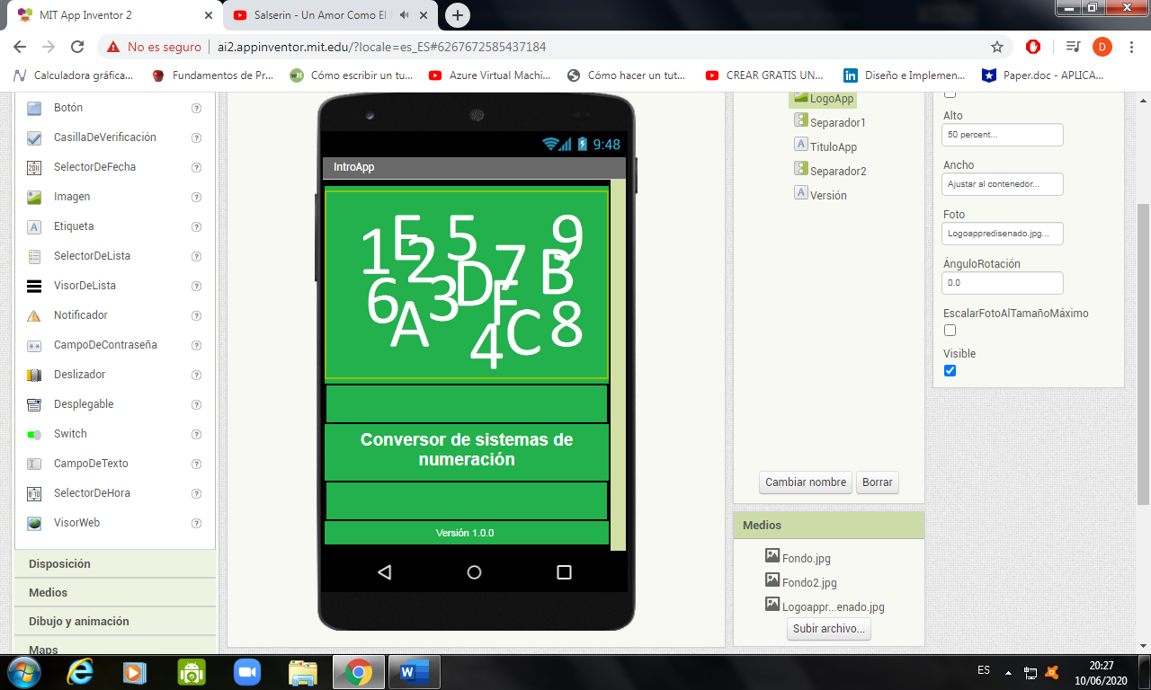

# *Fig.1*. Pantalla de Bienvenida

La segunda pantalla visible es la pantalla del ingreso de datos por parte del usuario. La pantalla está conformada por distintos desplegables, etiquetas y una caja de texto. En primer lugar, la aplicación pide al usuario que seleccione el sistema de numeración que está utilizando. En la caja de texto el usuario debe ingresar el número que desea convertir. Una vez ingresado el número la pantalla posee una primera validación que verifica si el número ingresado pertenece al sistema seleccionado. Si el número es válido la aplicación continua, caso contrario aparecerá un mensaje de advertencia indicando que el número no es válido. Siguiendo después de la verificación, se pide al usuario que escoja el sistema al que desea convertir el número ingresado. En esta parte aparece la segunda validación de la pantalla, el sistema comprueba que los sistema de numeración sean distintos, caso contrario sale otro mensaje de advertencia indicando al usuario que el sistema escogido son los mismos. Una vez realizada la segunda validación se activa el botón ‘Convertir’.

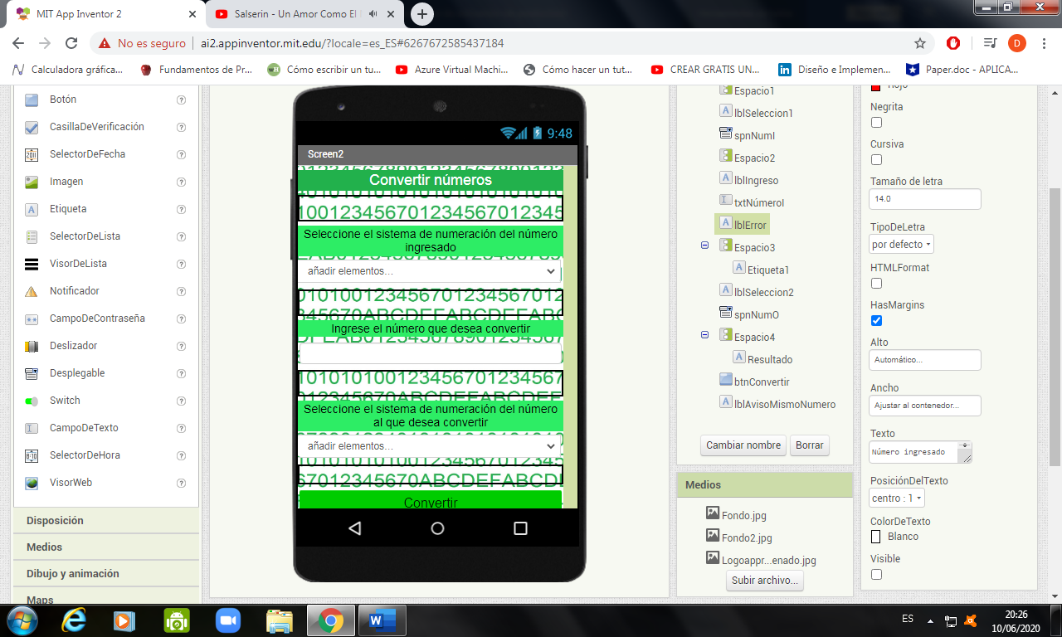

# *Fig.2*. Pantalla Principal de la Aplicación

La tercera y última pantalla visible es la pantalla de resultados. La pantalla muestra el resultado de la conversión, a través de una caja de texto. Los botones que se encuentran después de la caja de texto son el botón regresar y el botón salir. El primer botón permite al usuario, como bien dice su nombre, regresar a la pantalla de ingresa de datos; en cambio, el botón salir permite al usuario salir de la aplicación.

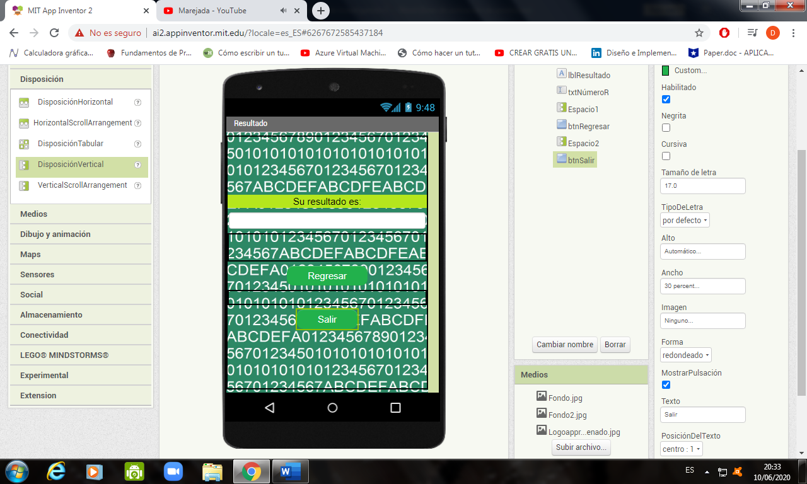

# *Fig.3*. Pantalla de presentación de resultado

La pantalla oculta en la aplicación es la pantalla de conversión. Esta pantalla posee todos los procedimientos matemáticos para realizar la conversión entre los sistemas de numeración. La pantalla de conversión está relacionada con la pantalla de ingreso de datos. La parte más importante del programa se encuentran englobada en esta pantalla.

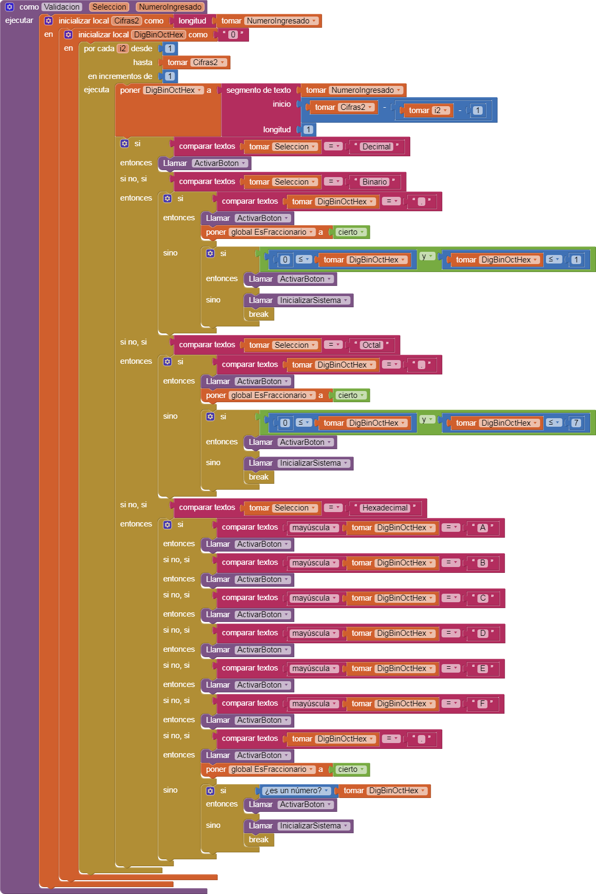

# *Fig.4*. Pantalla Oculta de Conversión

Una de las funciones más importantes son las validaciones, una de estas funciones es la que verifica si la caja de texto de la pantalla de ingreso se encuentra vacía, mientras lo haga el botón ‘Convertir’ permanece desactivado. El botón se activa cuando el valor ingresado en la caja de texto es correcto caso contrario muestra un mensaje de advertencia. Otra función de validación es la que comprueba que los sistemas ingresados no sean los mismo.

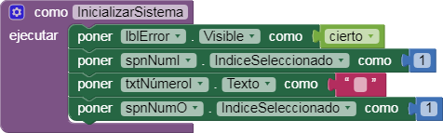

# *Fig.5*. Validaciones de las Funciones

Una vez que el botón ‘Convertir’ es activado se procede a realizar dos funciones importantes del programa. La primera función es denominada ‘Conversión Decimal’, se convierte el numero ingresado al sistema decimal porque el sistema decimal es el sistema de numeración más versátil y su conversión a los diferentes sistemas de numeración es más sencilla de implementar que implementar los otros métodos de los demás sistemas.

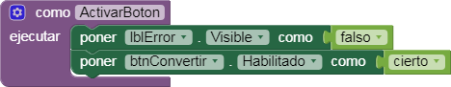

# *Fig.6*. Función de Conversión

La función ‘Conversión Decimal’ primero realiza una separación entre la parte entera y la parte decimal, seguido de ellos va convirtiendo cada uno de los dígitos del número ingresado al sistema decimal multiplicando por diez elevado a la posición en la que se encuentra el dígito. A la par de este procedimiento la parte fraccionaria es igualmente convertida al sistema de decimal con la excepción de utilizar posiciones negativas.

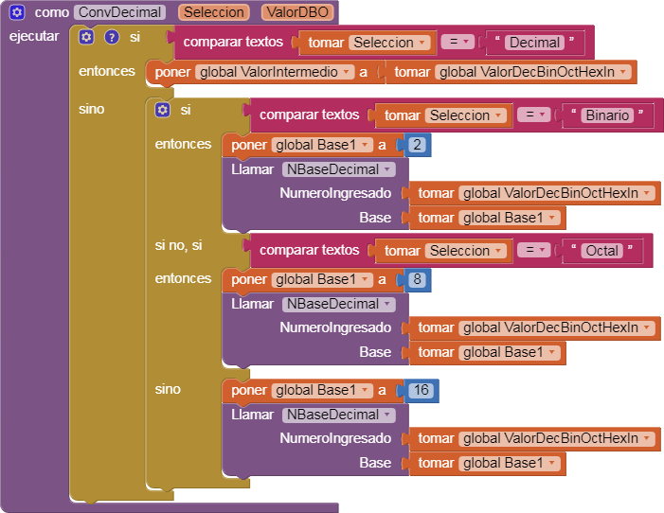

# *Fig.7*. Función de Conversión Decimal

Cuando la función ‘Convertir Decimal’ termina su ejecución, el resultado es enviado a la segunda función importante a la que se denomina ‘Conversión Global’. Esta función tiene como propósito convertir el resultado de la función anterior al sistema que fue seleccionado anteriormente en la pantalla de ingreso. Al igual que la función anterior, lo primero que se realiza es la separación de la parte entera de la parte fraccionaria. Seguido de esto cada una de las partes son dirigidos a sus respectivas funciones de conversión, donde la parte entera es dividida de forma sucesiva para la base ingresada y la parte fraccionaria es multiplicada por la misma base.

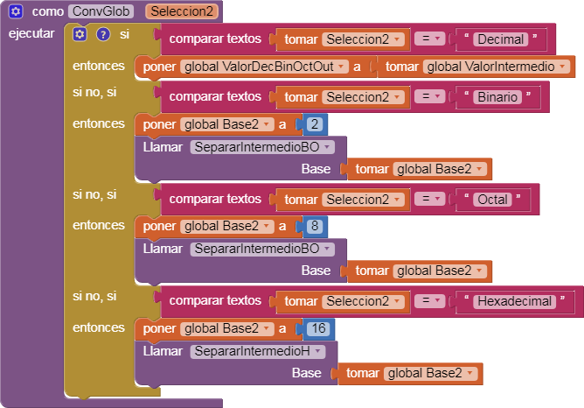

# *Fig.8*. Función de Conversión Global

Finalizados los procesos de conversión el resultado de la parte entera es sumado al resultado de la parte fraccionaria y ese resultado es mostrado en la caja de texto de la pantalla de resultado, dando por finalizado el programa.

# V. RESULTADO

La aplicación desarrollada cumple con su objetivo fundamental, demostrando así su funcionalidad. Realizar la aplicación en la plataforma de App Inventor facilitó el proceso de programación de la aplicación al brindar una forma de programación sencilla y fácil de implementar, lo cual contribuyó de manera significativa al proceso de desarrollo.

La aplicación realiza de manera efectiva la conversión entre los sistemas de numeración decimal, binario, octal y hexadecimal. La interfaz gráfica utilizada permite un mejor dinamismo entre la aplicación y el usuario, además de mostrar estética y atracción. Las distintas validaciones implementadas evitan contratiempos y errores de tipo humano. Y las dos funciones adicionales implementadas muestran una aplicación completa, que se encuentra lista para utilizarse.

La aplicación desarrollada es una aplicación funcional y amigable con el usuario, que lleva el proceso de conversión entre sistemas a una plataforma digital.

VI. CONCLUSIONES Y RECOMENDACIONES

De todo el trabajo de investigación una de las conclusiones que logramos eficazmente, es el desarrollo de la aplicación de conversión de sistemas en App Inventor, como sabemos era nuestro objetivo principal y ha sido cumplido con éxito, a través de esta investigación hemos descubierto cómo crear aplicaciones móviles sin tanto uso de la programación.

Concluimos que el uso de App inventor es muy útil y eficaz para la implementación de diseños, servicios y entretenimiento mediante aplicaciones móviles usando como sistema operativo Android , el más usado actualmente por las personas debido a que a nuestro parecer es considerado el más fácil de usar, además de que esta para disposición de personas que se encuentran en clase media, que resulta ser la mayoría de la población.

Recomendamos a la persona que esté diseñando una aplicación en App Inventor, que sea lo más precavido y anticipado posible a supuestos errores que puede cometer el usuario al momento de ingresar datos o entradas, logrando así el correcto funcionamiento y ejecución de la aplicación.

Recomendamos a los estudiantes de tercer nivel de la Universidad de las Fuerzas Armadas utilizar esta aplicación que resultará útil en el estudio de conversión de unidades, que muchas de las veces nos vamos a encontrar con esta necesidad de conversión en un momento menos esperado.

VII. REFERENCIAS O BIBLIOGRAFÍA

# [1] Tema 1.2. Breve historia de Windows y otros sistemas operativos.” [Online]. Available: http://platea.pntic.mec.es/vgonzale/pc_10/archivos/_124/Tema_1.2.htm. [Accessed: 14-Jun-2020].

# [2] “App inventor. Renombrar pantallas. Cambiar nombre de ventanas. Copiar pantallas ventanas.” [Online]. Available: http://kio4.com/appinventor/127renombrarpantallas.htm. [Accessed: 14-Jun-2020].

# [3] “¿Qué es AppInventor? - Curso de introducción a la programación de apps con AppInventor.” [Online]. Available: https://www.programoergosum.com/cursos-online/appinventor/27-curso-de-programacion-con-app-inventor/primeros-pasos. [Accessed: 14-Jun-2020].

# [4] “Sistemas binarios: sistemas de numeración.” [Online]. Available: http://platea.pntic.mec.es/~lgonzale/tic/binarios/numeracion.html. [Accessed: 14-Jun-2020].

# [5] “Programación Unidad 1: Introducción a la Programación y App Inventor - Technovation Girls.” [Online]. Available: https://technovationchallenge.org/curriculum/programacion-unidad-1-introduccion-a-la-programacion-y-app-inventor/?lang=es. [Accessed: 14-Jun-2020]

DATOS GENERALES DE LOS AUTORES

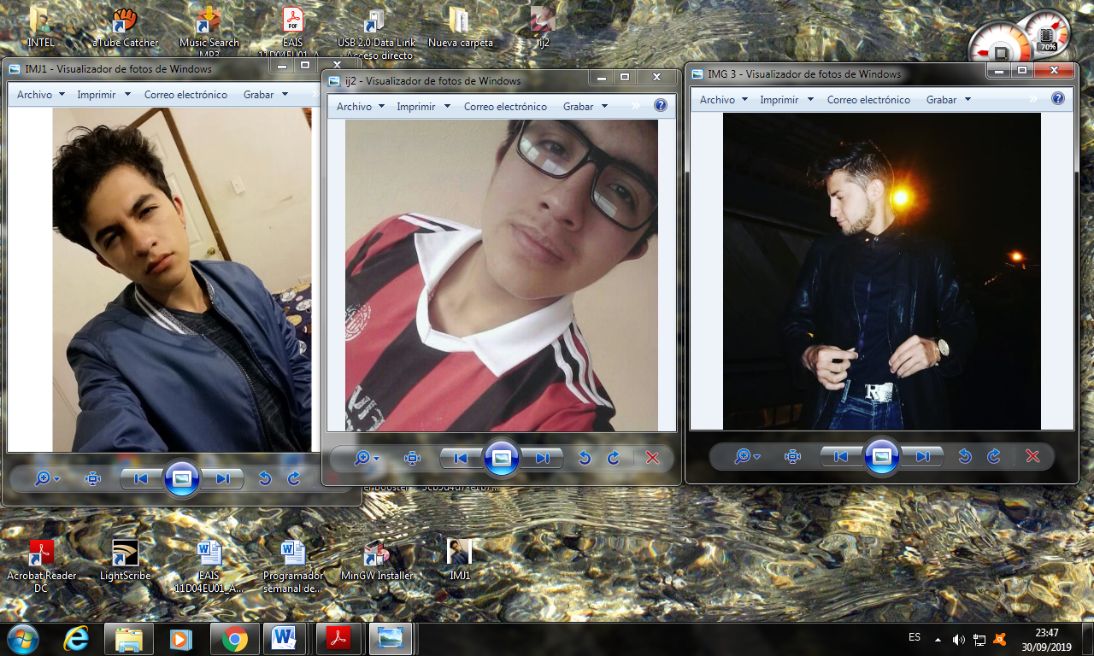

Andrés Montiel, Steven Villacís y Domenica Salazar son estudiantes de la Universidad de las Fuerzas Armadas ESPE,

la cual cursan la carrera de Ingeniería en Telecomunicaciones.